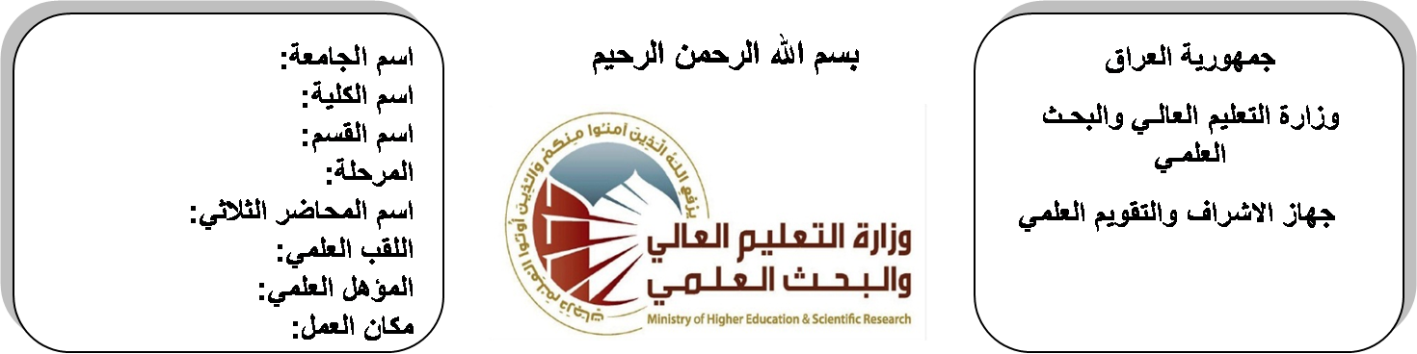
أسم الجامعة: جامعة ديالى
أسم الكلية: الهندسة
أسم القسم: الالكترونيك
أسم المحاضر: عبد الجبار سعد جمعة
اللقب العلمي: مدرس مساعد
المؤهل العلمي:ماجستير هندسة ميكانيك
مكان العمل: كلية الهندسة /قسم الهندسة الميكانيكية

(( استمارة الخطة التدريسية السنوية ))

عبد الجبار سعد جمعة |  |  |  | اسم التدريسي:
Abd-gommah@gmail.com |  |  |  | البريد الالكتروني:
Engineering Drawing |  |  |  | اسم المادة:
The aim of this subject is to make the students ready to undestand and comprehend the scientific theories and their applications related to their field of the study. |  |  |  | أهداف المادة:
الرسم الهندسي والتصميم |  |  |  | الكتب المنهجية:
Engineering drawing and design |  |  |  | المصادر الخارجية:
الامتحان النهائي | المختبرات | الفصل الثاني | الفصل الأول | تقديرات الفصل:
40% | - | 30% | 30%
 |  |  |  | معلومات إضافية:

جدول الدروس الأسبوعي – الفصل الدراسي الأول

الملاحظات | المادة العملية | المادة النظرية/ | التاريخ |  | الأسبوع
 |  | Basic Concepts | 29/9/2015 |  | 1
 |  | Basic Concepts | 5/10/2015 |  | 2
 |  | Lettering and Numerals | 12/10/2015 |  | 3
 |  | Drawing various types of geometrical patterns | 19/10/2015 |  | 4
 |  | Drawing various types of geometrical patterns | 26/10/2015 |  | 5
 |  | various methods of ellipses drawing, | 2/11/2015 |  | 6
 |  | various methods of ellipses drawing, | 9/11/2015 |  | 7
 |  | Drawing of Sectional Views | 16/11/2015 |  | 8
 |  | Drawing of Sectional Views | 23/11/2015 |  | 9
 |  | Drawing of Sectional Tangents | 30/11/2015 |  | 10
 |  | Drawing of Sectional Tangents | 7/12/2015 |  | 11
 |  | Isometric Projection | 14/12/2015 |  | 12
 |  | Isometric Projection | 21/12/2015 |  | 13
 |  | Isometric Projection | 28/12/2015 |  | 14
 |  | Isometric Projection | 4/1/2016 |  | 15
 |  | Isometric Projection | 11/1/2016 |  | 16
العطلة الربيعية |  |  |  | 15/1/2016 to  1/2/2016

توقيع الأستاذ: توقيع رئيس القسم توقيع العميد:

جدول الدروس الأسبوعي – الفصل الدراسي الثاني

الملاحظات | المادة العملية | المادة النظرية | التاريخ | الأسبوع
 |  | .  The use of AutoCAD in engineering drawing | 15/2/2016 | 1
 |  | The use of AutoCAD in engineering drawing | 22/2/2016 | 2
 |  | The use of AutoCAD in engineering drawing | 1/3/2016 | 3
 |  | . Description of menu bar ad toolbars | 8/3/2016 | 4
 |  | . Description of menu bar ad toolbars | 15/3/2016 | 5
 |  | . Description of menu bar ad toolbars | 22/3/2016 | 6
 |  | drawing ellipse rectangle , line , ray ,circle , point , arc | 29/3/2016 | 7
 |  | drawing ellipse rectangle , line , ray ,circle , point , arc | 5/4/2016 | 8
 |  | drawing ellipse rectangle , line , ray ,circle , point , arc | 12/4/2016 | 9
 |  | The use of various layers | 19/4/2016 | 10
 |  | The use of various layers | 26/4/2016 | 11
 |  | The use of various layers | 3/5/2016 | 12
 |  | Drawing electronic symbols on simple plans | 10/5/2016 | 13
 |  | Drawing electronic symbols on simple plans | 17/5/2016 | 14
 |  | Drawing electronic symbols on simple plans | 24/5/2016 | 15
 |  | Drawing electronic symbols on simple plans | 1/6/2016 | 16

توقيع الأستاذ: توقيع رئيس القسم توقيع العميد:

